

**中二·心语**

• **DAILY LIFEmmexport1594010006013**



↓↓↓

**/2024/3/14**

我们的主题——《你快乐，我快乐》

mmexport1594010011544

** 01 来园情况 **

1.**来园人数**：今日来园幼儿21人。**杨祥瑞、高宇辰、李闻淼、邓淼、沈沐晨、李雨菲、李沐冉**请假！

2.**来园情绪：**今天所有小朋友们都能开开心心来幼儿园，很不错哦！

|  |  |  |  |  |  |
| --- | --- | --- | --- | --- | --- |
| **序号** | **姓名** | **自主选区域、专注游戏（⭐自己完成 △需要提醒）** | **序号** | **姓名** | **自主选区、专注游戏（⭐自己完成 △需要提醒）** |
| 1 | **丁沐晞** | **⭐** | 15 | **丁雅琦** | **⭐** |
| 2 | **沈沐晨** | **请假** | 16 | **曹铭轩** | **⭐** |
| 3 | **李沐冉** | **请假** | 17 | **高翌涵** | **⭐** |
| 4 | **李雨菲** | **请假** | 18 | **李闻淼** | **请假** |
| 5 | **王艺瑾** | **⭐** | 19 | **汤舒谣** | **⭐** |
| 6 | **徐梓皓** | **⭐** | 20 | **刘倢序** | **⭐** |
| 7 | **鞠雨恒** | **⭐** | 21 | **沈奕恺** | **⭐** |
| 8 | **吴弈鸣** | **⭐** | 22 | **刘宸瑀** | **⭐** |
| 9 | **王梓** | **⭐** | 23 | **王清钰** | **⭐** |
| 10 | **万煜铂** | **⭐** | 24 | **刘政凯** | **⭐** |
| 11 | **陶栀夏** | **⭐** | 25 | **钱进** | **⭐** |
| 12 | **王艺凝** | **⭐** | 26 | **董程宁** | **⭐** |
| 13 | **邓淼** | **请假** | 27 | **杨祥瑞** | **请假** |
| 14 | **高宇辰** | **请假** | 28 | **宋旭峰** | **⭐** |

3.**来园情况：**今天大部分幼儿都在8：30分前来园，继续保持哦！

mmexport1590938236088 03集体活动mmexport1590938236088

**律动：母鸭带小鸭**

这是一节律动类的音乐活动。乐曲《母鸭带小鸭》歌词形象、具体、生动，节奏稳定易于幼儿表演，乐曲由简单的两个乐句组成，第一乐句讲述了鸭子一摇一摆走路的情景，第二乐句讲述了鸭子游水的情景，乐曲通过欢快的节奏表现了小鸭在母鸭的带领下亲密嬉戏的幸福感。本次活动的重点是引导幼儿表现鸭子唱歌、走路、游泳的动作，注意动作轻快，合上节奏。

我班孩子乐于参加律动活动，部分幼儿的节奏感较好，喜欢跟着音乐边唱边做动作，特别是情节性、表演性较强的音乐。但有部分孩子的倾听音乐的习惯不好，动作比较腼腆。

**丁沐晞、王艺瑾、徐梓皓、吴弈鸣、王梓、万煜铂、陶栀夏、王艺凝、丁雅琦、曹铭轩、高翌涵、汤舒谣、刘倢序、沈奕恺、刘宸瑀、王清钰、刘政凯、钱进、董程宁、宋旭峰**能感受乐曲的欢快、活泼，在情景中体验鸭妈妈和小鸭间亲蜜的幸福感。

**丁沐晞、王艺瑾、徐梓皓、吴弈鸣、王梓、万煜铂、陶栀夏、王艺凝、丁雅琦、曹铭轩、高翌涵、汤舒谣、刘倢序、沈奕恺、刘宸瑀、王清钰、刘政凯、钱进、董程宁、宋旭峰能够**有节奏地边唱边用身体动作表现小鸭子唱歌、走路、游泳。

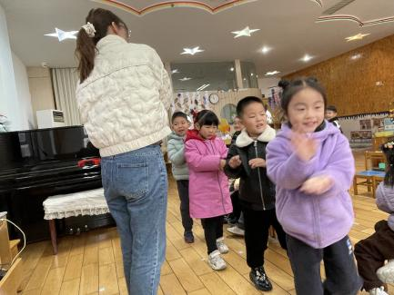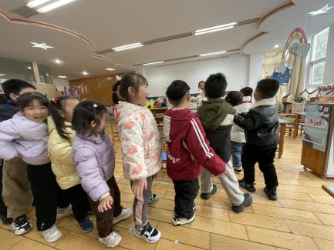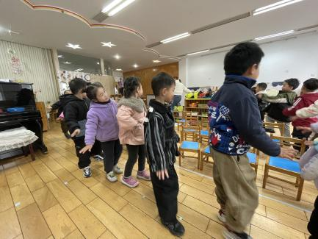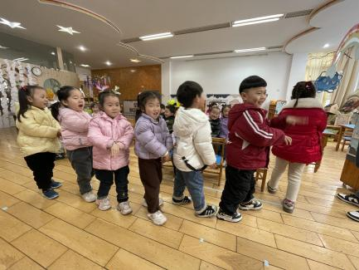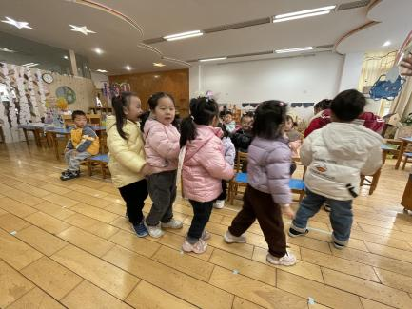

mmexport1590938236088 04生活活动mmexport1590938236088

**吃饭情况：**

今天我们吃大米饭、红烧书籍煨肉、油面筋娃娃菜、鸡毛菜肉丝汤

午点：小馄饨；

水果：龙眼、秋月梨。

今天的饭菜**丁沐晞、徐梓皓、吴弈鸣、王梓、万煜铂、陶栀夏、王艺凝、丁雅琦、曹铭轩、高翌涵、汤舒谣、沈奕恺、刘宸瑀、王清钰、刘政凯、董程宁、宋旭峰**都全部能吃完。**刘倢序、王艺瑾、钱进、**未能全部吃完，加油哦！

午睡情况：今天一点前班级中大部分的幼儿都已入睡，**汤舒谣、钱进**需要在提醒下才能够午睡。

** 05 温馨提示 **

春季是传染性高发的季节，家长们更要注意保持孩子的身体健康。要谨防春季易流行的呼吸道传染病，如流感、支原体肺炎、水痘、腮腺炎、流行性脑膜炎等。

1️合理穿衣，随时增减，易出汗的小朋友可垫好吸汗巾。

2️早上起床关注幼儿状态，来园时提醒幼儿一定要在保健老师处检查后再上楼。

3️注意保持室内空气流通。

4️注意饮食，吃热性食物。（例如：鱼、肉、豆类等）

5️春季还要保证孩子的饮水量。

6️春季适当的户外运动和锻炼。

7️注意保护皮肤和嘴唇。

让我们家园携手为幼儿健康过冬保驾护航✊

**谢谢大家的支持与配合！**

**—END—**

在一起的点滴都值得记录！